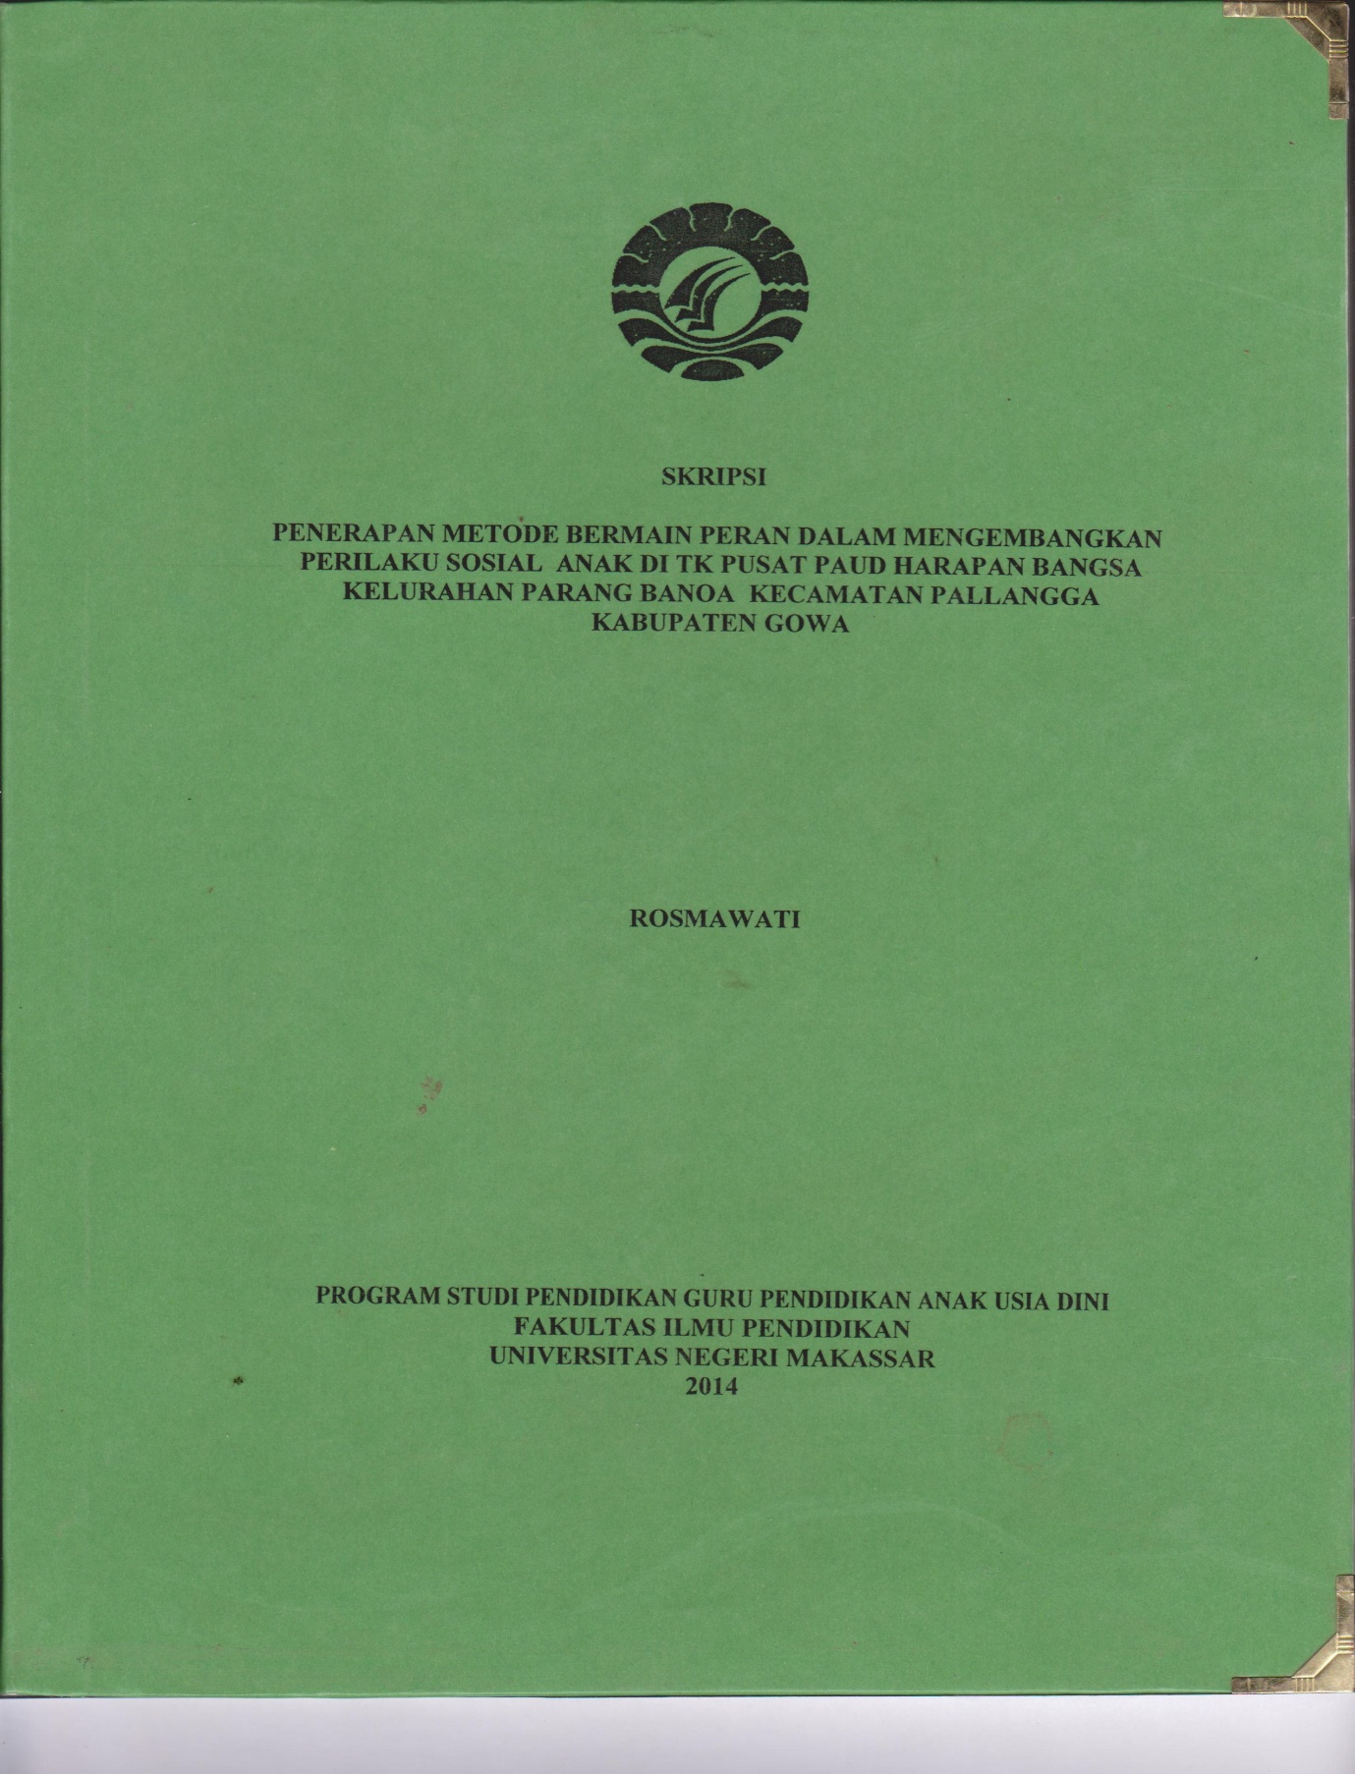

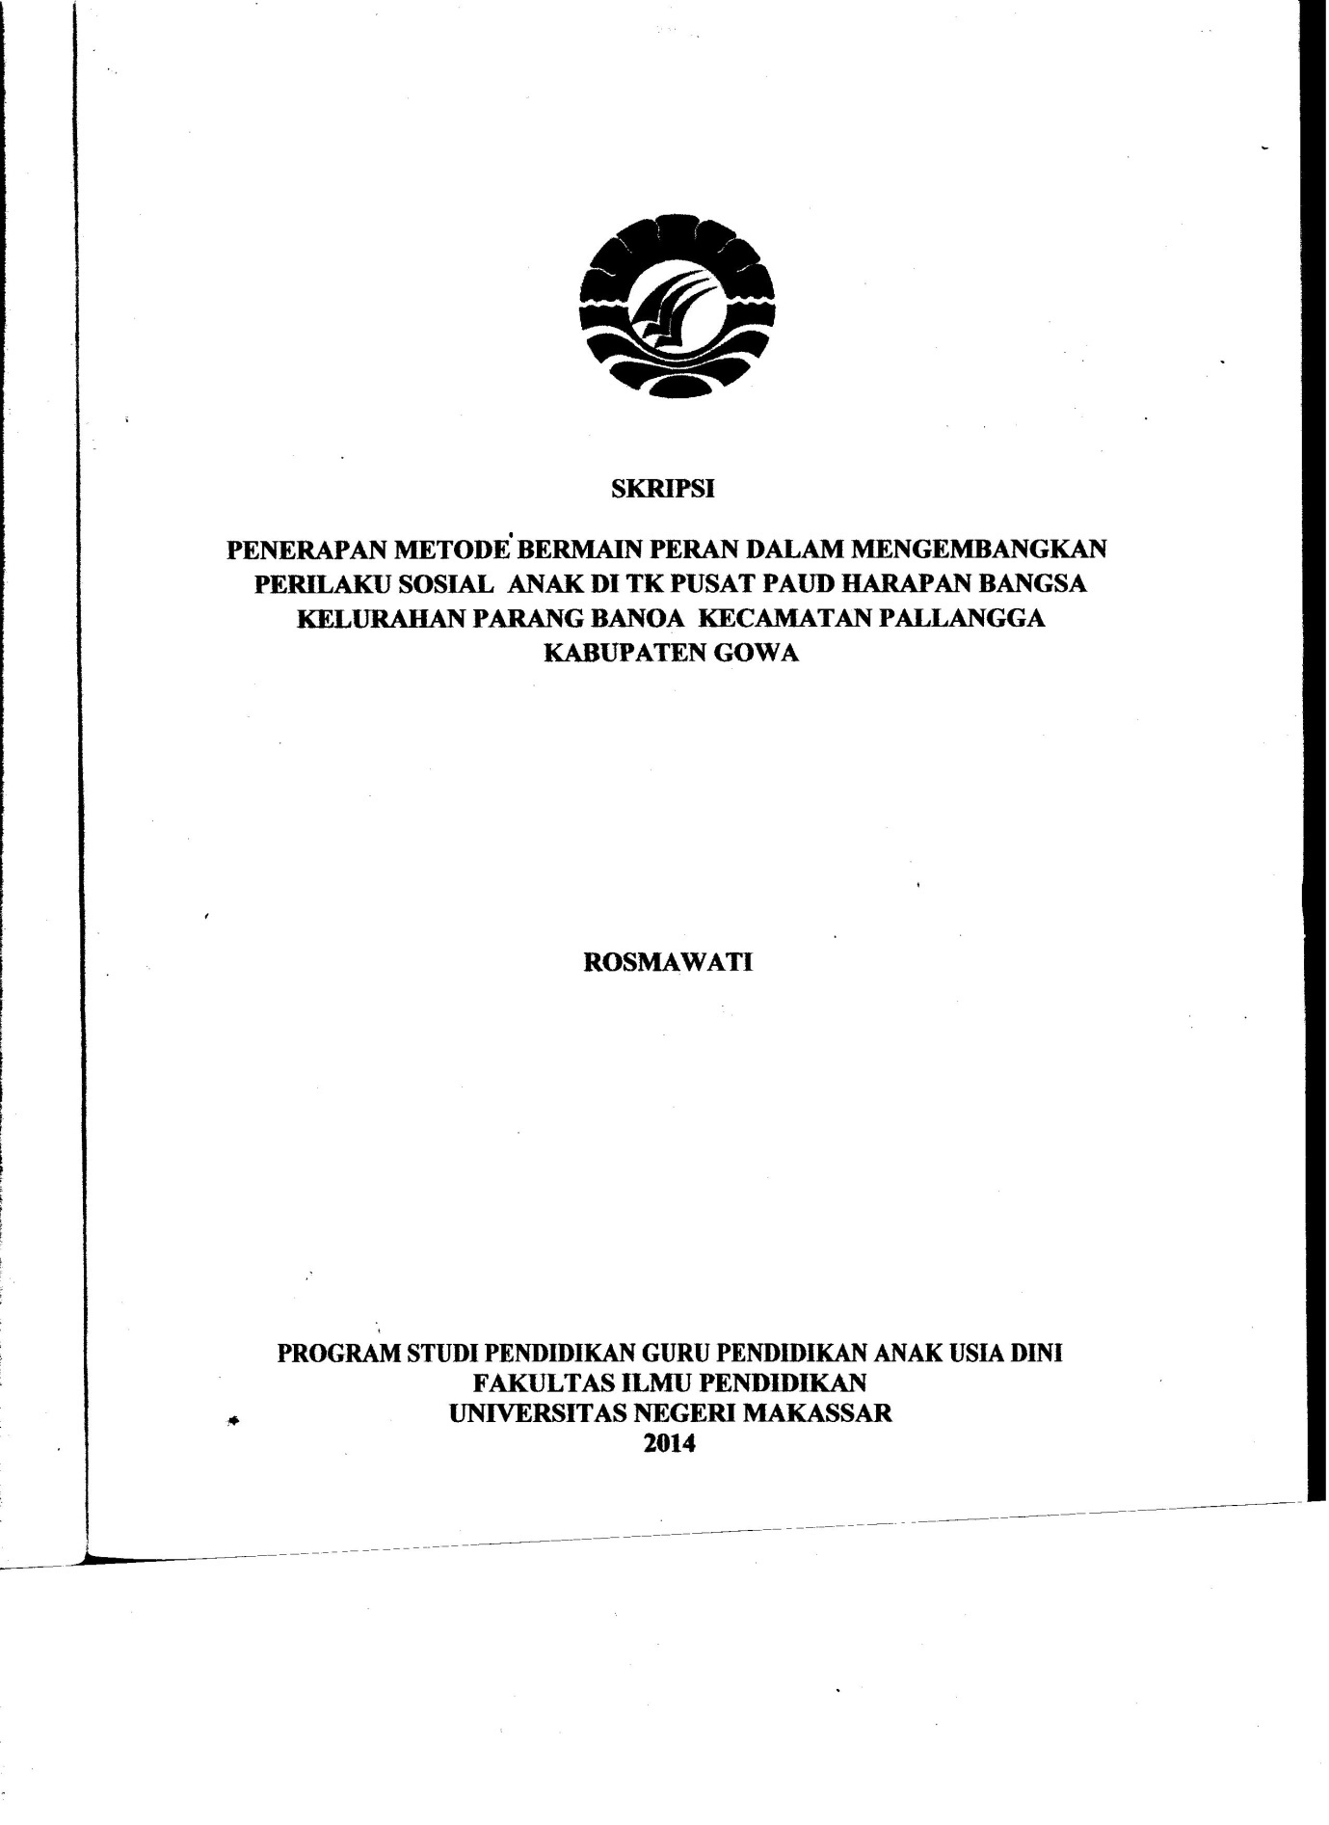

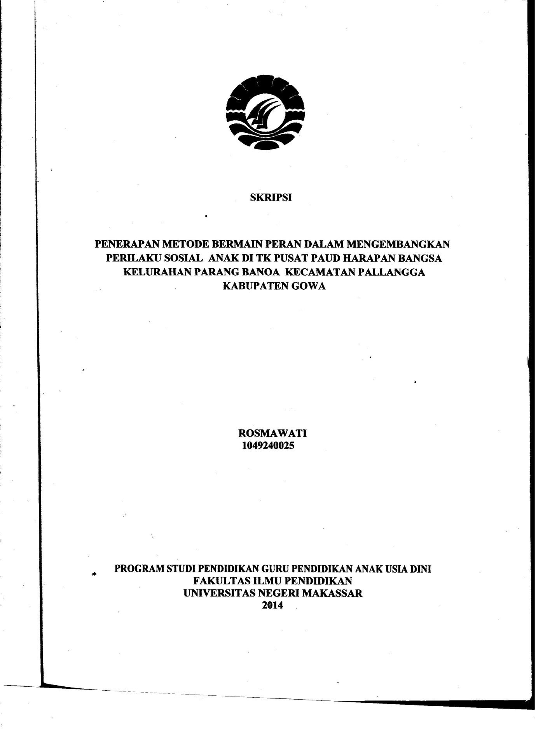

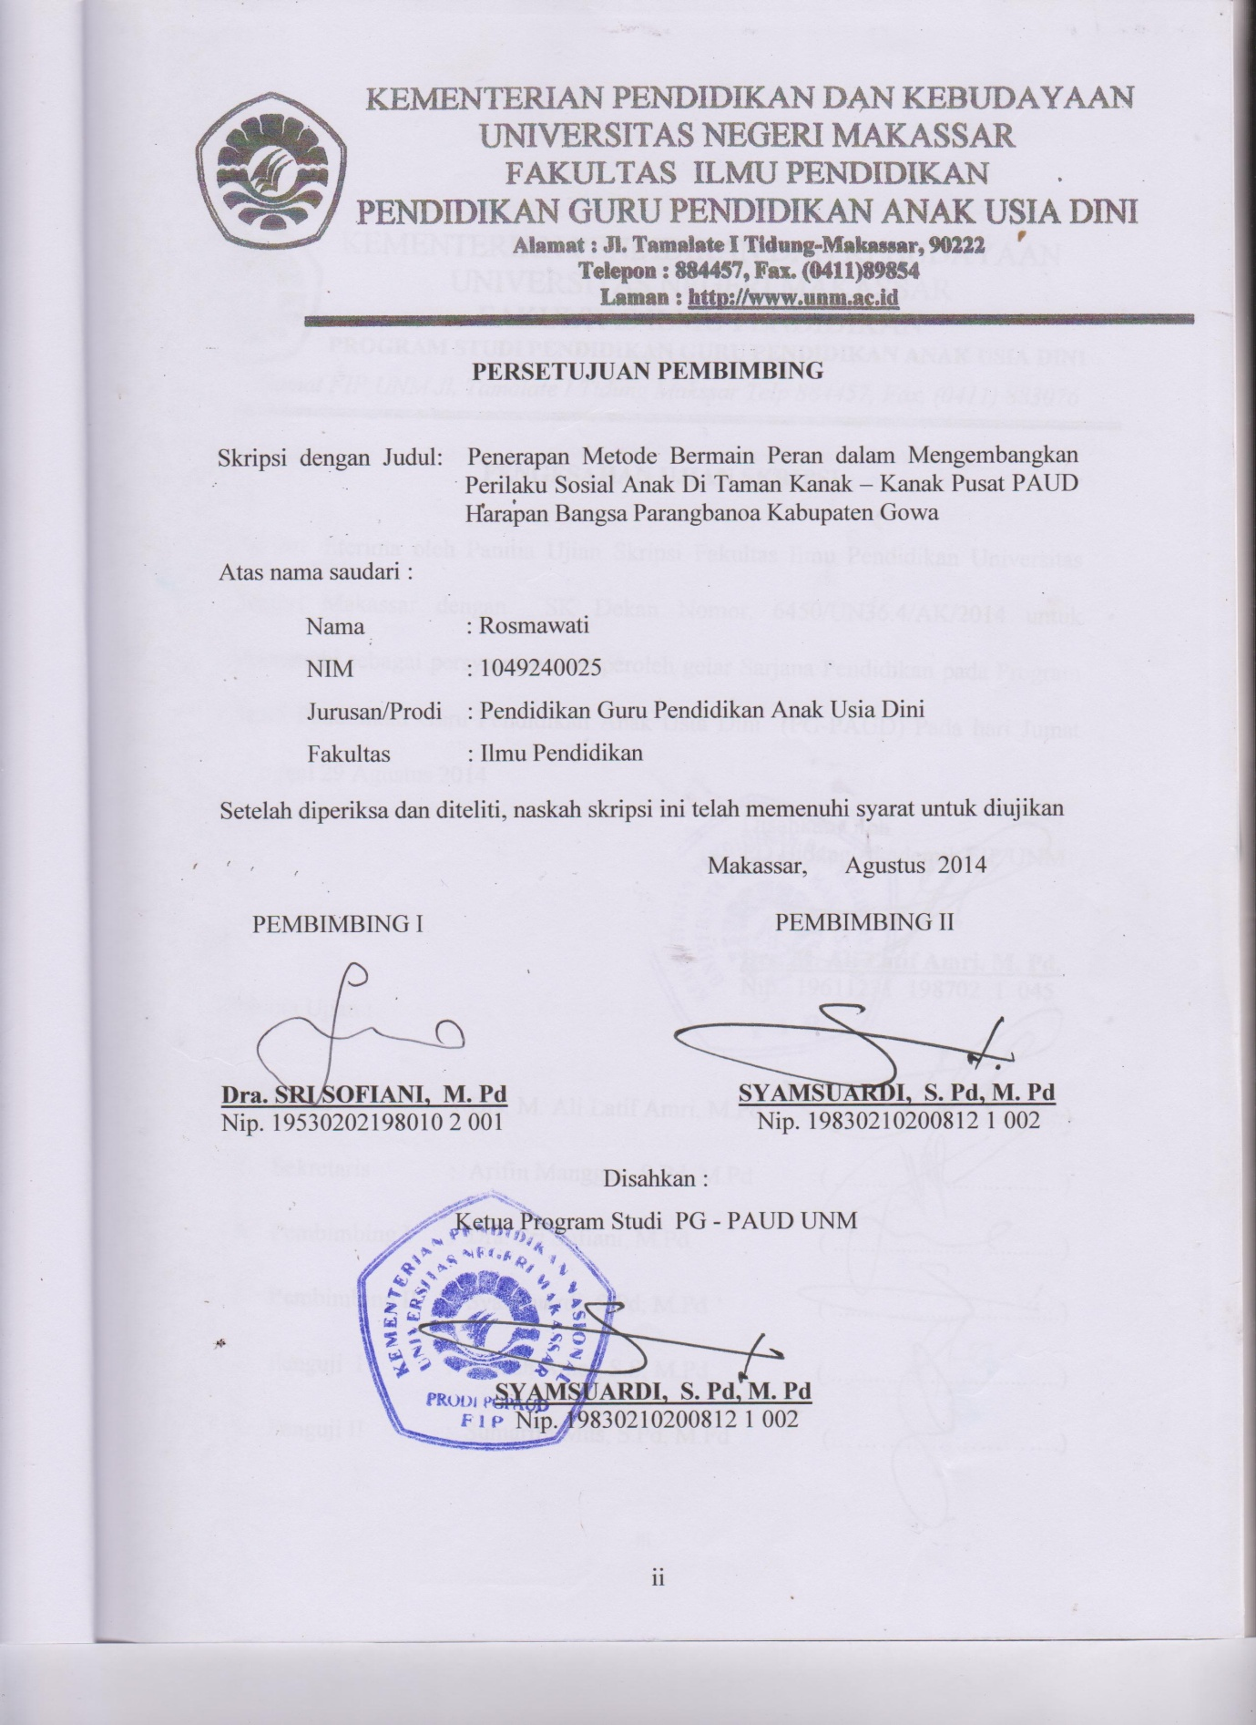

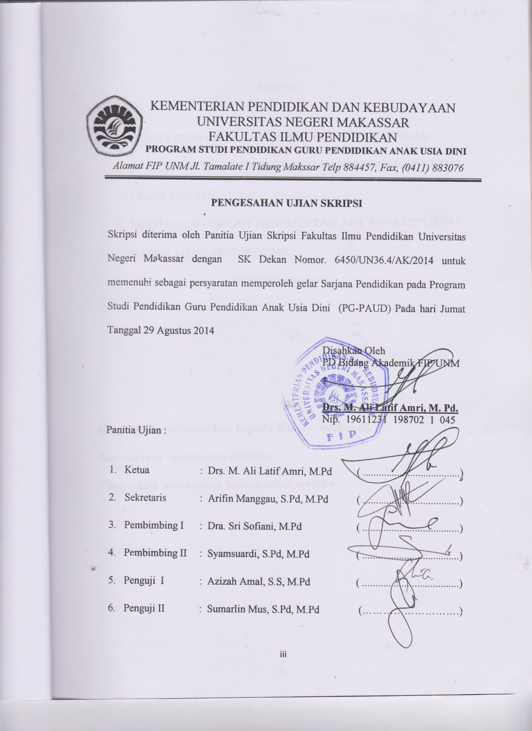

MOTTO

- SUKSES ADALAH MERAIH APA YANG KITA INGINKAN
- BAHAGIA ADALAH MENERIMA DAN MENYUKAI APA YANG TELAH DIRAIH
- BERSYUKUR ADALAH MENYISIHKAN APA YANG DIPUNYAI UNTUK MEMBANTU SESAMA
(ANDRIE WONGSO)

Karya ini kuperuntukkan kepada ibunda, ayahanda, Suami
dan saudara –saudaraku tercinta
Yang selalu mendoakan keberhasilan studiku

PERNYATAAN KEASLIAN SKRIPSI
Yang bertanda tangan dibawah ini :
Nama : Rosmawati
N I M : 1049240025
Jurusan : Pendidikan Guru Pendidikan Anak Usia Dini
Judul Skripsi : Penerapan Metode Bermain Peran dalam Mengembangkan Perilaku Sosial Anak di Taman Kanak - Kanak Pusat PAUD Harapan Bangsa Parangbanoa Kabupaten Gowa

Menyatakan dengan sebenarnya bahwa skripsi yang saya tulis ini benar merupakan hasil karya saya dan bukan merupakan pengambilan tulisan dan pikiran orang lain yang saya akui sebagai hasil tulisan atau pikiran sendiri
Apabila dikemudian hhari terbukti atau dapat dibuktikan bahwa skripsi ini hasil jiplakan, maka saya bersedia menerima sanksi atas perbuatan tersebut sesuai ketentuan yang berlaku.

Takalar, Agustus 2014

Yang Membuat Pernyataan

Rosmawati

ABSTRAK
ROSMAWATI, 2014, Penerapan Metode Bermain Peran Dalam mengembangkan Perilaku Sosial anak Di Taman Kanak – Kanak Pusat PAUD Harapan Bangsa Parangbanoa Kelurahan Parangbanoa Kecamatan Pallangga Kabupaten Gowa. Skripsi di bimbing oleh Dra. Sri Sofiani, M. Pd dan Syamsuardi, S. Pd, M. Pd. Program Studi Pendidikan Guru Pendidikan Anak Usia Dini Fakultas Ilmu Pendidikan Universitas Negeri Makassar.

Perilaku sosial anak di Taman Kanak – kanak Pusat PAUD Harapan Bangsa Parangbanoa Kecamatan Pallangga Kabupaten Gowa masih rendah. Fokus masalah dalam penelitian ini adalah bagaimanakah penerapan metode bermain peran dalam mengembangkan perilaku sosial anak di Taman Kanak – kanak PAUD Harapan Bangsa Kelurahan Parangbanoa Kecamatan Pallangga Kabupaten Gowa. Tujuan dalam penelitian ini adalah Untuk mengetahui gambaran Penerapan metode bermain peran dalam mengembangkan perilaku sosial anak di Taman Kanak – kanak PAUD Harapan Bangsa Kelurahan Parangbanoa Kecamatan Pallangga Kabupaten Gowa. Pendekatan penelitian adalah pendekatan kualitatif dengan jenis penelitian adalah deskriptif kualitatif. Fokus penelitian ini adalah Penerapan Metode Bermain Peran Dalam mengembangkan Perilaku Sosial anak Di Taman Kanak – Kanak Pusat PAUD Harapan Bangsa Kelurahan Parangbanoa Kecamatan Pallangga Kabupaten Gowa dengan subyek penelitian ini adalah 1 orang Guru di kelompok B dan 15 orang anak didik. Teknik pengumpulan data adalah obeservasi, wawancara, dan dokumentasi, sedangkan teknik analisis data yang digunakan adalah kualitatif. Hasil penelitian menunjukkan bahwa penerapan metode bermain peran makro dapat mengembangkan perilaku sosial anak diTaman Kanak – kanak Pusat PAUD Harapan bangsa Parangbanoa sehingga perilaku sosial anak mengalami perkembangan. yaitu Senang bermain dengan teman, suka menolong, mengajak teman untuk bermain/belajar, mudah bergaul, mau membagi miliknya misal makana, minuman.

PRAKATA
Puji syukur penulis panjatkan kehadirat Allah SWT yang telah melimpahkan rahmat dan karunia –Nya sehingga penulis dapat menyelesaikan skripsi dengan judul “Penerapan Metode Bermain Peran dalam Mengembangkan Perilaku Sosial Anak Taman Kanak – Kanak Pusat PAUD Harapan Bangsa Kelurahan Parangbanoa Kecamatan Pallangga Kabupaten Gowa” sesuai denga waktu yang telah ditentukan.
Skripsi ini merupakan tugas akhir untuk persyaratan guna memperoleh gelar Sarjana Pendidikan pada Jurusan SI PG –PAUD Fakultas Ilmu Pendidikan Universitas Negeri Makassar.
Selama penyusunan skripsi ini, penulis mengalami banyak kesulitan dan rintangan. Namun berkat bantuan dari banyak pihak, skripsi yang sederhana ini dapat diselesaikan. Dengan kerendahan hati penulis juga menyampaikan banyak terima kasih dan penghargaan yang setinggi – tingginya kepada :
Dra Sri Sofiani, M. Pd dan Syamsuardi, S. Pd, M. Pd selaku Dosen Pembimbing I dan Dosen Pembimbing II yang telah meluangkan waktunya guna membimbing penulis selama proses penyusunan tugas akhir ini. Ucapan terima kasih kami ucapkan kepada :
- Prof. Dr. H. Arismunandar, M. Pd sebagai Rektor Universitas Negeri Makassar atas kesempatan yang diberikan dalam menekuni pendidikan pada jurusan Pendidikan Guru Pendidikan Anak Usia Dini (PGPAUD).
- Prof. Dr. H. Ismail Tolla, M. Pd sebagai Dekan Fakultas Ilmu Pendidikan, yang telah memberi kesempatan menekuni Pendidikan Studi Pendidikan Guru Taman Kanak – kanak Fakultas Ilmu Pendidikan Universitas Negeri Makassar.
- Syamsuardi, S.Pd, M.Pd, selaku Ketua Prodi PGPAUD yang senangtiasa memberi bimbingan dan pelayanan sehingga terlaksana perkuliahan pada PGPAUD
- Arifin Manggau, S. Pd, M. Pd selaku Sekretaris Jurusan/Prodi PGPAUD yang selalu memberikan dorongan dan pengarahan dalam bidang akademik.
- Bapak dan ibu dosen PGAUD yang telah banyak membantu penulis dari awal sampai akhir studi S1 PGPAUD FIP-UNM.
- Ayah dan ibu tercinta, saudara – saudaraku dan seluruh sahabat – sahabatku yang telah memberikan dorongan dan bantuannya selama penulis menjalani perkuliahan di PGPAUD UPP Takalar.
- Kasmawati, S. Pd dan guru – guru di Taman Kanak – kanak Pusat PAUD Harapan Bangsa Parangbanoa Kabupaten Gowa tempat penulis meneliti, terima kasih atas kesempatan yang diberikan.
Dari lubuk hati yang paling dalam, penulis berharap semoga amal ibadahnya diterima di sisi Allah SWT dan mendapatkan balasan dari-Nya. Semoga karya tulis ini dapat memberikan kontribusi yang berarti bagi dunia pendidikan. Amin
Takalar, 2014

Penulis

DAFTAR ISI
Halaman
SAMPUL .................................................................................... i
PERSETUJUAN PEMBIMBING .................................................... ii
MOTTO ........................................................................................ iii
PERNYATAAN KEASLIAN SKRIPSI ........................................... iv
ABSTRAK ..................................................................................... v
KATA PENGANTAR ..................................................................... vii
DAFTAR ISI ................................................................................. viii
BAB I PENDAHULUAN
- Latar Belakang ................................................................. 1
- Fokus Masalah ................................................................ 4
- Tujuan Penelitian .............................................................. 4
- Manfaat Penelitian ............................................................ 4
BAB II KEJIAN PUSTAKA, KERANGKA PIKIR
- Kajian Pustaka ................................................................ 6
- Metode Bermain Peran ................................................. 6
- Perilaku Sosial ........................................................... 10
- Indikator Perilaku Sosial .............................................. 14
- Kerangka Pikir .................................................................. 16
BAB III METODE PENELITIAN
- Pendekatan dan Jenis Penelitian .......................................... 19
- Fokus Penelitian ............................................................... 20
- Setting Penelitian ............................................................. 20
- Subjek Penelitian .............................................................. 20
- Teknik Pengumpulan Data ................................................. 21
- Analisis dan Validasi Data ................................................. 22
BAB IV HASIL PENELITIAN DAN PEMBAHASAN
- Hasil Penelitian ................................................................ 23

- Pembahasan ................................................................... 74
BAB V KESIMPULAN DAN SARAN
- Kesimpulan .................................................................... 79
- Saran ............................................................................. 79
DAFTAR PUSTAKA ...................................................................... 80
RIWAYAT HIDUP ......................................................................... 60
LAMPIRAN

